MANDAG 20.09 | TIRSDAG 21.09 | ONSDAG 22.09 | TORSDAG 23.09 | FREDAG 24.09
Samling på koss (Tone) Brannuke  Vi går på tur til Ullanhaugstårnet!  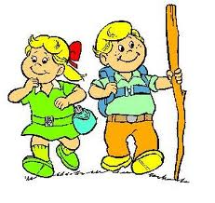 | Samling på koss (Per) Brannuke  Lydbok, spill, frilek.  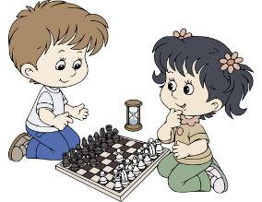 | Samling på Koss (Celia) Brannuke  Forming i grupper! Vi forbereder til brannuke  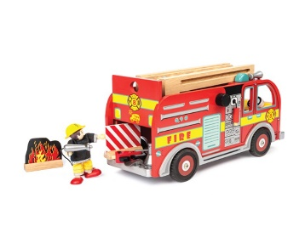 | Samling på koss (Tone) Brannuke  Fireåringene går på tur  Førskolegruppe på koss, bli kjent med Sonja Hennie. | Samling på koss (Per) Brannuke  Fireåringene Lager varm mat!  Førskolegruppe på tur (Koss og Sonja Hennie)
UKEPLAN FOR KOSS
UKE 38
Gruppe1: Hannah, Marianne, Madeleine, Isabel, Vendel, Jacob, Lars, Thea, Oda, Alfred, Stina
Gruppe 2 (Førskole): Aaron, Elina, Hania, Hanna B., Emilia, Una, Christian.

Obs: Vi lager mitt hus, og vil at dere tar med bilder av familien som bor i huset, kjæledyr, osv. Vi skal klippe og lime. Muligens kommer brannbilen på besøk på onsdag 15.09, vi krysser fingrene.

